باسمه تعالی



دانشگاه صنعتي اصفهان

دانشکده برق و کامپيوتر

**طراحی انبار داده اجاره فیلم Sakila**

درس:

پایگاه داده 2

استاد درس:

دکتر علیرضا بصیری

اعضای تیم:

سید وحید فاطمی (9927543)

حوری دهش (9821413)

تیر 1403

دیتابیس سورس

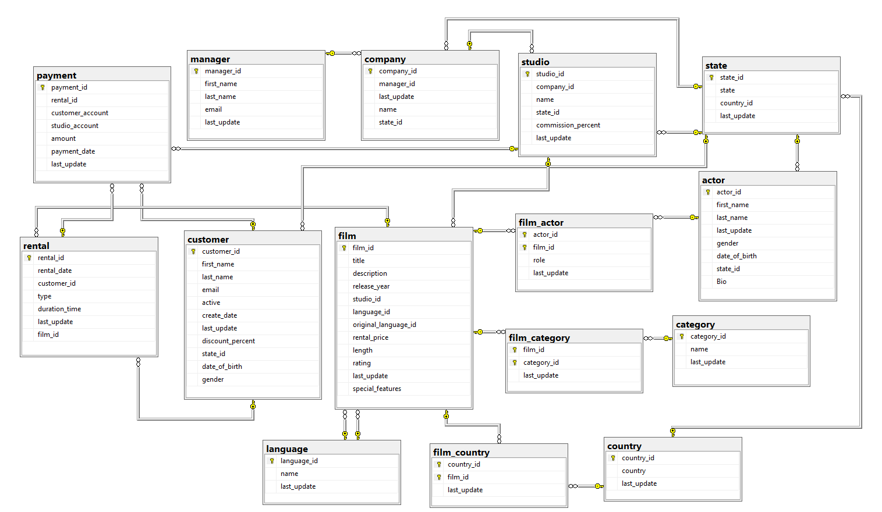

دیتابیس سورس ما راجب یک سایتی همچون youtube (یکی از امکانات youtube) و ... است که فیلم اجاره می‌دهد. این فیلم ها برای سایر کمپانی ها است که در استودیوهای خودشون ساخته شده‌اند.

هر فیلم متعلق به یک استودیو است و هر استودیو متعلق به یک کمپانی است.

برای فیلم، زبان اصلی، زبان دوبله شده (در صورت وجود)، بازیگران کشور ساخت و کتگوری فیلم مشخص شده است. (همچنین یک سری اطلاعات ریز دیگر نیز دارد)

هر مشتری میتواند فیلم مورد علاقه خودش را اجاره کند برای خودش یا دیگری. (اگر شخص A فیلم را برای شخص B اجاره کرده باشد، آیدی شخص A در جدول Payment میخورد و آیدی شخص B در جدول Rental میخورد.)

به هر مشتری ممکنه درصد مشخصی تخفیف داده شده باشد.

در هر استودیو یک درصد کمیسیون وجود دارد که نشان دهنده این است که آن درصد از فروش آن استودیو باید به ما پرداخته شود.

دیتابیس بر پایه دیتابیسی به نام Sakila که در اینترنت وجود دارد، است اما تغییراتی در آن لحاظ شده است.

دیتامارت اجاره

Dimention Tables

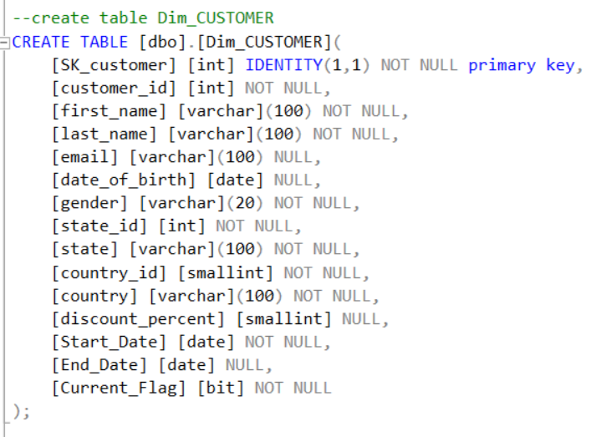

|  |  |
| --- | --- |
| Dim_CUSTOMER | |
| ستون | شرح |
| SK_customer | این ستون برای لحاظ کردن scd نوع 2 ایجاد شده است و توسط خود دیتابیس مقداردهی میشود (identity است) |
| customer_id | از ستون customer_id جدول customer موجود در Staging Area که حاوی داده‌های جدول customer منبع داده است به دست می‌آید. |
| first_name | از ستون first_name جدول customer موجود در Staging Area که حاوی داده‌های جدول customer منبع داده است به دست می‌آید. |
| last_name | از ستون last_name جدول customer موجود در Staging Area که حاوی داده‌های جدول customer منبع داده است به دست می‌آید. |
| email | از ستون email جدول customer موجود در Staging Area که حاوی داده‌های جدول customer منبع داده است به دست می‌آید. |
| date_of_birth | از ستون date_of_birth جدول customer موجود در Staging Area که حاوی داده‌های جدول customer منبع داده است به دست می‌آید. |
| gender | از ستون gender جدول customer موجود در Staging Area که حاوی داده‌های جدول customer منبع داده است به دست می‌آید.  این ستون در پایگاه داده سورس مقدار 0 و1 داشته و وقتی که داخل Staging Area لودش میکنیم مقدار male و female میگیرد. |
| state_id | از ستون state_id جدول customer موجود در Staging Area که حاوی داده‌های جدول customer منبع داده است به دست می‌آید. |
| state | از ستون state جدول state موجود در Staging Area که حاوی داده‌های جدول state منبع داده است به دست می‌آید. |
| country_id | از ستون country_id جدول state موجود در Staging Area که حاوی داده‌های جدول state منبع داده است به دست می‌آید. |
| country | از ستون country جدول country موجود در Staging Area که حاوی داده‌های جدول country منبع داده است به دست می‌آید. |
| discount_percent | از ستون discount_percent جدول customer موجود در Staging Area که حاوی داده‌های جدول customer منبع داده است به دست می‌آید.  Scd نوع 2 بر روی این ستون لحاظ شده است |
| Start_Date | تاریخی است که این رکورد ایجاد شده است. |
| End_Date | تاریخی است که این رکورد منقضی شده است و یک رکورد دیگر با همین customer_id ولی با SK_ customer متفاوت ایجاد شده است |
| Current_Flag | نشان می‌دهد که این رکورد معتبر است (1) یا خیر (0) |

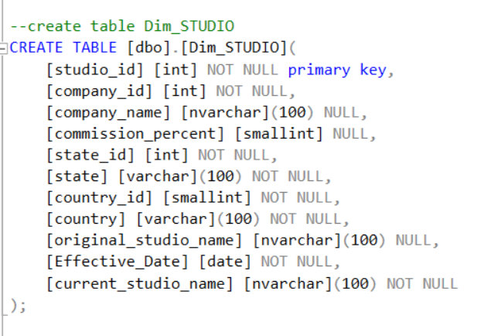

|  |  |
| --- | --- |
| Dim_STUDIO | |
| ستون | شرح |
| studio_id | از ستون studio_id جدول studio موجود در Staging Area که حاوی داده‌های جدول studio منبع داده است به دست می‌آید. |
| company_id | از ستون company_id جدول studio موجود در Staging Area که حاوی داده‌های جدول studio منبع داده است به دست می‌آید. |
| company_name | از ستون name جدول company موجود در Staging Area که حاوی داده‌های جدول company منبع داده است به دست می‌آید. |
| commission_percent | از ستون commission_percent جدول studio موجود در Staging Area که حاوی داده‌های جدول studio منبع داده است به دست می‌آید.  بر روی این ستون scd نوع 1 لحاظ شده است |
| state_id | از ستون state_id جدول studio موجود در Staging Area که حاوی داده‌های جدول studio منبع داده است به دست می‌آید. |
| state | از ستون state جدول state موجود در Staging Area که حاوی داده‌های جدول state منبع داده است به دست می‌آید. |
| country_id | از ستون country_id جدول state موجود در Staging Area که حاوی داده‌های جدول state منبع داده است به دست می‌آید. |
| country | از ستون country جدول country موجود در Staging Area که حاوی داده‌های جدول country منبع داده است به دست می‌آید. |
| original_studio_name | از ستون name جدول studio موجود در Staging Area که حاوی داده‌های جدول studio منبع داده است به دست می‌آید.  این رکورد نام قبلی این استودیو را نشان می‌دهد (scd نوع 3 بر روی نام استودیو) |
| Effective_Date | تاریخی است که نام استودیو تغییر کرده است |
| current_studio_name | این ستون نام فعلی استودیو را نشان می‌دهد. |

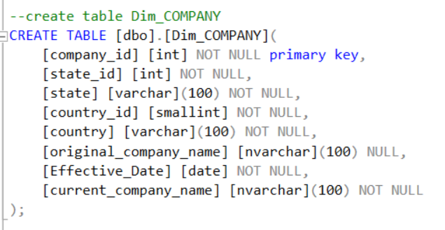

|  |  |
| --- | --- |
| Dim_COMPANY | |
| ستون | شرح |
| company_id | از ستون company_id جدول company موجود در Staging Area که حاوی داده‌های جدول company منبع داده است به دست می‌آید. |
| state_id | از ستون state_id جدول company موجود در Staging Area که حاوی داده‌های جدول company منبع داده است به دست می‌آید. |
| state | از ستون state جدول state موجود در Staging Area که حاوی داده‌های جدول state منبع داده است به دست می‌آید. |
| country_id | از ستون country_id جدول state موجود در Staging Area که حاوی داده‌های جدول state منبع داده است به دست می‌آید. |
| country | از ستون country جدول country موجود در Staging Area که حاوی داده‌های جدول country منبع داده است به دست می‌آید. |
| original_company_name | از ستون original_company_name جدول company موجود در Staging Area که حاوی داده‌های جدول company منبع داده است به دست می‌آید.  این رکورد نام قبلی این کمپانی را نشان می‌دهد (scd نوع 3 بر روی نام کمپانی) |
| Effective_Date | تاریخی است که نام کمپانی تغییر کرده است |
| current_company_name | این ستون نام فعلی کمپانی را نشان می‌دهد. |

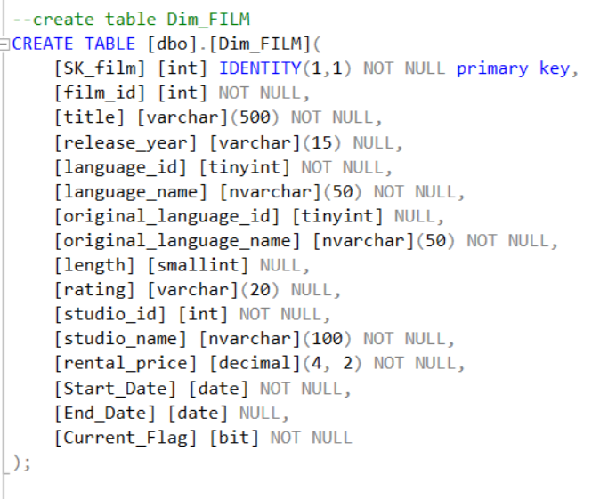

|  |  |
| --- | --- |
| Dim_FILM | |
| ستون | شرح |
| SK_film | این ستون برای لحاظ کردن scd نوع 2 ایجاد شده است و توسط خود دیتابیس مقداردهی میشود (identity است) |
| film_id | از ستون film_id جدول film موجود در Staging Area که حاوی داده‌های جدول film منبع داده است به دست می‌آید. |
| title | از ستون title جدول film موجود در Staging Area که حاوی داده‌های جدول film منبع داده است به دست می‌آید. |
| release_year | از ستون release_year جدول film موجود در Staging Area که حاوی داده‌های جدول film منبع داده است به دست می‌آید. |
| language_id | از ستون language_id جدول film موجود در Staging Area که حاوی داده‌های جدول film منبع داده است به دست می‌آید. |
| language_name | از ستون name جدول language موجود در Staging Area که حاوی داده‌های جدول language منبع داده است به دست می‌آید. |
| original_language_id | از ستون original_language_id جدول film موجود در Staging Area که حاوی داده‌های جدول film منبع داده است به دست می‌آید. |
| original_language_name | از ستون name جدول language موجود در Staging Area که حاوی داده‌های جدول language منبع داده است به دست می‌آید. |
| length | از ستون length جدول film موجود در Staging Area که حاوی داده‌های جدول film منبع داده است به دست می‌آید. |
| rating | از ستون rating جدول film موجود در Staging Area که حاوی داده‌های جدول film منبع داده است به دست می‌آید. |
| studio_id | از ستون studio_idجدول film موجود در Staging Area که حاوی داده‌های جدول film منبع داده است به دست می‌آید. |
| studio_name | از ستون name جدول studioموجود در Staging Area که حاوی داده‌های جدول studio منبع داده است به دست می‌آید. |
| rental_price | از ستون rental_price جدول film موجود در Staging Area که حاوی داده‌های جدول film منبع داده است به دست می‌آید.  Scd نوع 2 بر روی این ستون لحاظ شده است |
| Start_Date | تاریخی است که این رکورد ایجاد شده است. |
| End_Date | تاریخی است که این رکورد منقضی شده است و یک رکورد دیگر با همین film_id ولی با SK_film متفاوت ایجاد شده است |
| Current_Flag | نشان می‌دهد که این رکورد معتبر است (1) یا خیر (0) |

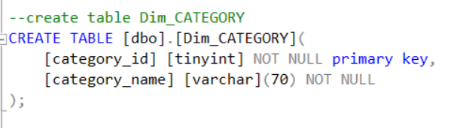

|  |  |
| --- | --- |
| Dim_CATEGORY | |
| ستون | شرح |
| category_id | از ستون category_idجدول categoryموجود در Staging Area که حاوی داده‌های جدول category منبع داده است به دست می‌آید. |
| category_name | از ستون nameجدول categoryموجود در Staging Area که حاوی داده‌های جدول category منبع داده است به دست می‌آید. |

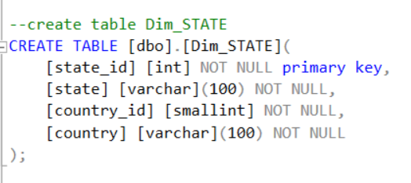

|  |  |
| --- | --- |
| Dim_STATE | |
| ستون | شرح |
| state_id | از ستون state_idجدول stateموجود در Staging Area که حاوی داده‌های جدول state منبع داده است به دست می‌آید. |
| state | از ستون stateجدول stateموجود در Staging Area که حاوی داده‌های جدول state منبع داده است به دست می‌آید. |
| country_id | از ستون country_idجدول stateموجود در Staging Area که حاوی داده‌های جدول state منبع داده است به دست می‌آید. |
| country | از ستون countryجدول countryموجود در Staging Area که حاوی داده‌های جدول country منبع داده است به دست می‌آید. |

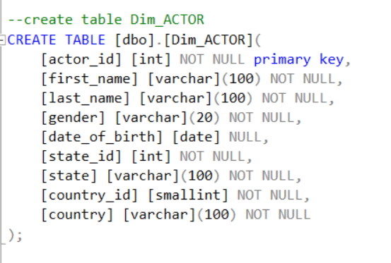

|  |  |
| --- | --- |
| Dim_ACTOR | |
| ستون | شرح |
| actor_id | از ستون actor_idجدول actorموجود در Staging Area که حاوی داده‌های جدول actor منبع داده است به دست می‌آید. |
| first_name | از ستون first_nameجدول actorموجود در Staging Area که حاوی داده‌های جدول actor منبع داده است به دست می‌آید. |
| last_name | از ستون last_nameجدول actorموجود در Staging Area که حاوی داده‌های جدول actor منبع داده است به دست می‌آید. |
| gender | از ستون genderجدول actorموجود در Staging Area که حاوی داده‌های جدول actor منبع داده است به دست می‌آید. |
| date_of_birth | از ستون date_of_birthجدول actorموجود در Staging Area که حاوی داده‌های جدول actor منبع داده است به دست می‌آید. |
| state_id | از ستون state_idجدول actorموجود در Staging Area که حاوی داده‌های جدول actor منبع داده است به دست می‌آید. |
| state | از ستون stateجدول stateموجود در Staging Area که حاوی داده‌های جدول state منبع داده است به دست می‌آید. |
| country_id | از ستون country_idجدول stateموجود در Staging Area که حاوی داده‌های جدول state منبع داده است به دست می‌آید. |
| country | از ستون countryجدول countryموجود در Staging Area که حاوی داده‌های جدول country منبع داده است به دست می‌آید. |

Tables of rental fact

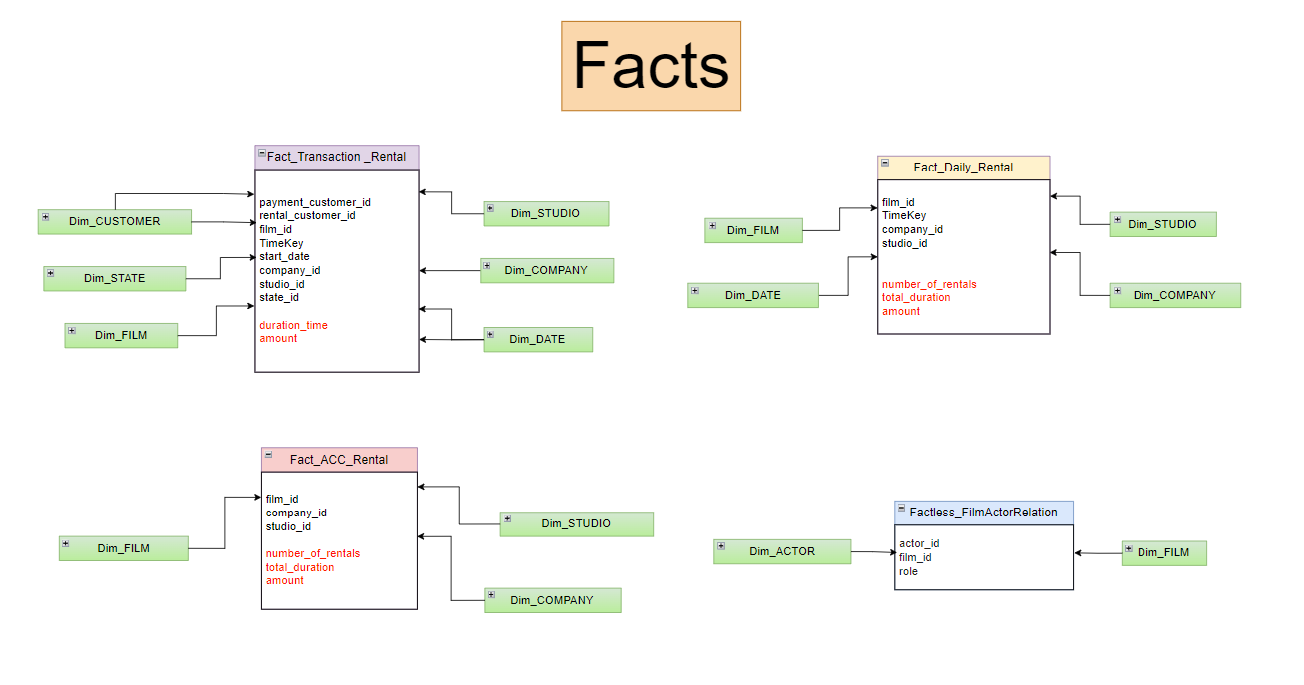

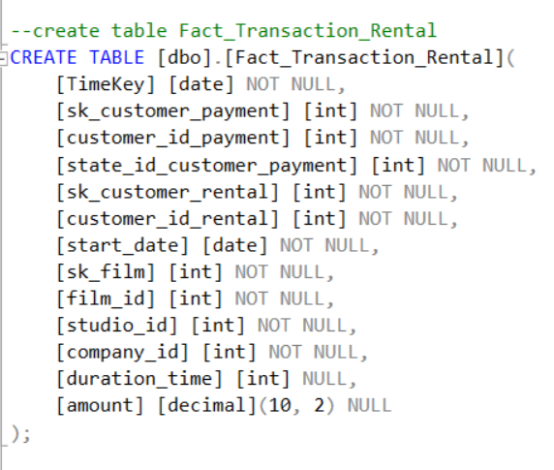

|  |  |
| --- | --- |
| Fact_Transaction_Rental | |
| ستون | شرح |
| TimeKey | از ستون TimeKey جدول Dim_Date در Data Warehouse به دست می‌آید. |
| sk_customer_payment | از ستون SK_customer جدول Dim_CUSTOMER در Data Warehouse به دست می‌آید. |
| customer_id_payment | از ستون customer_account جدول payment در Staging Area به دست می‌آید. (برای بحث maintenance آورده شده) |
| state_id_customer_payment | از ستون state_id جدول Dim_CUSTOMER در Data Warehouse به دست می‌آید. |
| sk_customer_rental | از ستون SK_customer جدول Dim_CUSTOMER در Data Warehouse به دست می‌آید. |
| customer_id_rental | از ستون customer_id جدول rental در Staging Area به دست می‌آید. (برای بحث maintenance آورده شده) |
| start_date | از ستون rental_date جدول rental در Staging Area به دست می‌آید. |
| sk_film | از ستون SK_film جدول Dim_FILM در Data Warehouse به دست می‌آید. |
| film_id | از ستون film_id جدول rental در Staging Area به دست می‌آید.  (برای بحث maintenance آورده شده) |
| studio_id | از ستون studio_account جدول payment در Staging Area به دست می‌آید. |
| company_id | از ستون company_id جدول Dim_STUDIO در Data Warehouse به دست می‌آید. |
| duration_time | از ستون duration_time جدول rental در Staging Area به دست می‌آید. |
| amount | از ستون amount جدول payment در Staging Area به دست می‌آید. |

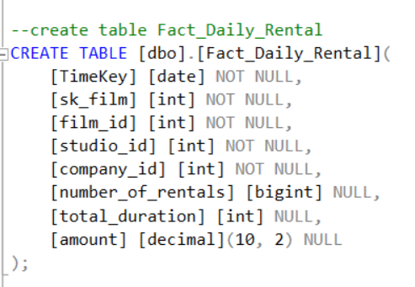

|  |  |
| --- | --- |
| Fact_Daily_Rental | |
| ستون | شرح |
| TimeKey | از ستون TimeKey جدول Dim_Date در Data Warehouse به دست می‌آید. |
| sk_film | از ستون SK_film جدول Dim_FILM در Data Warehouse به دست می‌آید. |
| film_id | از ستون film_id جدول Dim_FILM در Data Warehouse به دست می‌آید.  (برای بحث maintenance آورده شده) |
| studio_id | از ستون studio_id جدول Dim_FILM در Data Warehouse به دست می‌آید. |
| company_id | از ستون company_id جدول Dim_STUDIO در Data Warehouse به دست می‌آید. |
| number_of_rentals | در جدول Fact_Transaction_Rental، Group by میزنیم بر روی چهار فیلد  TimeKey، film_id، studio_id و company_id و count(*) را محاسبه میکنیم. (برای هر روز) |
| total_duration | در جدول Fact_Transaction_Rental، Group by میزنیم بر روی چهار فیلد  TimeKey، film_id، studio_id و company_id و sum(duration_time) را محاسبه میکنیم. (برای هر روز) |
| amount | در جدول Fact_Transaction_Rental، Group by میزنیم بر روی چهار فیلد  TimeKey، film_id، studio_id و company_id و sum(amount) را محاسبه میکنیم. (برای هر روز) |

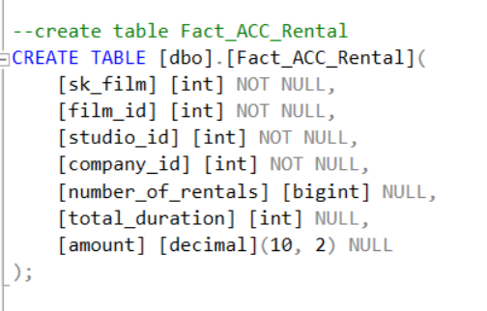

|  |  |
| --- | --- |
| Fact_ACC_Rental | |
| ستون | شرح |
| sk_film | از ستون SK_film جدول Dim_FILM در Data Warehouse به دست می‌آید. |
| film_id | از ستون film_id جدول Dim_FILM در Data Warehouse به دست می‌آید.  (برای بحث maintenance آورده شده) |
| studio_id | از ستون studio_id جدول Dim_FILM در Data Warehouse به دست می‌آید. |
| company_id | از ستون company_id جدول Dim_STUDIO در Data Warehouse به دست می‌آید. |
| number_of_rentals | در جدول Fact_Daily_Rental، Group by میزنیم بر روی سه فیلد film_id، studio_id و company_id و count(*) را محاسبه میکنیم. (برای هر روز) |
| total_duration | در جدول Fact_Daily_Rental، Group by میزنیم بر روی سه فیلد film_id، studio_id و company_id و sum(duration_time) را محاسبه میکنیم. (برای هر روز) |
| amount | در جدول Fact_Daily_Rental، Group by میزنیم بر روی سه فیلد film_id، studio_id و company_id و sum(amount) را محاسبه میکنیم. (برای هر روز) |

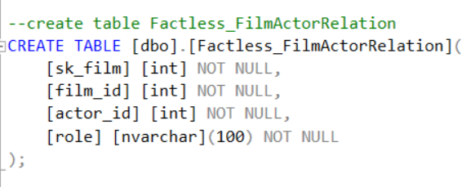

|  |  |
| --- | --- |
| Factless_FilmActorRelation | |
| ستون | شرح |
| sk_film | از ستون SK_film جدول Dim_FILM در Data Warehouse به دست می‌آید. |
| film_id | از ستون film_id جدول Dim_FILM در Data Warehouse به دست می‌آید. |
| actor_id | از ستون actor_id جدول film_actor در Staging Area به دست می‌آید. |
| role | از ستون role جدول film_actor در Staging Area به دست می‌آید. |

Tables of payment fact

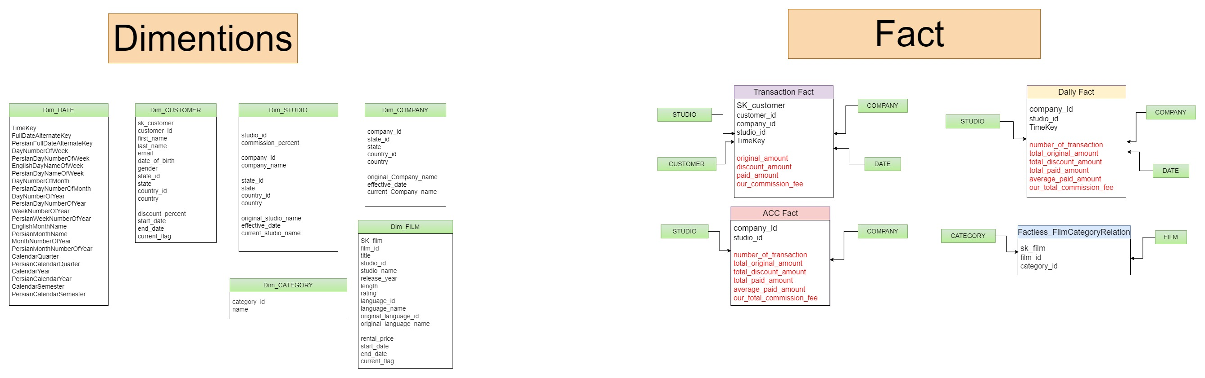

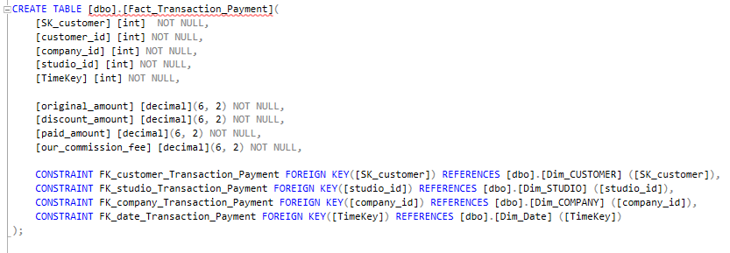

|  |  |
| --- | --- |
| Fact_Transaction_Payment | |
| ستون | شرح |
| SK_customer | از ستون SK_customer جدول Dim_CUSTOMER در Data Warehouse به دست می‌آید. |
| customer_id | از ستون customer_id جدول Dim_CUSTOMER در Data Warehouse به دست می‌آید. (برای بحث maintenance آورده شده) |
| company_id | از ستون company_id جدول Dim_COMPANY در Data Warehouse به دست می‌آید. |
| studio_id | از ستون studio_id جدول Dim_STUDIO در Data Warehouse به دست می‌آید. |
| TimeKey | از ستون TimeKey جدول Dim_Date در دیتابیس DW_sakila گرفته شده است |
| original_amount | ازحاصل ضرب مقدار ستون amount جدول payment به دست می اید:  مقدار discount_percent از جدول کاستومر برداشته میشود) |
| discount_amount |  |
| paid_amount | از ستون amount جدول payment در Staging Area به دست می‌آید. نشان دهنده مقداری است که مشتری پرداخت کرده است (با لحاظ کردن تخفیف) |
| our_commission_fee |  |

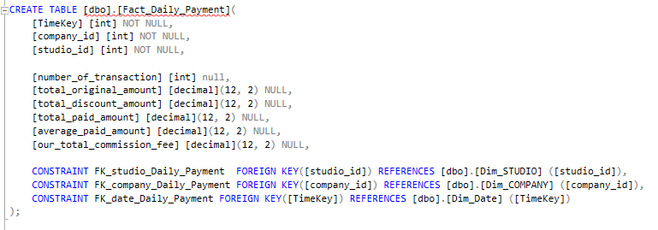

|  |  |
| --- | --- |
| Fact_Daily_Payment | |
| ستون | شرح |
| company_id | از ستون company_id جدول Dim_COMPANY در Data Warehouse به دست می‌آید. |
| studio_id | از ستون studio_id جدول Dim_STUDIO در Data Warehouse به دست می‌آید. |
| TimeKey | از ستون TimeKey جدول Dim_Date در دیتابیس DW_sakila گرفته شده است |
| number_of_transaction | در جدول Fact_Transaction_Payment، Group by میزنیم بر روی دو فیلد company_id و studio_id و count(*) را محاسبه میکنیم. (برای هر روز) |
| Total_original_amount | در جدول Fact_Transaction_Payment، Group by میزنیم بر روی دو فیلد company_id و studio_id و sum(original_amount) را محاسبه میکنیم. (برای هر روز) |
| Total_discount_amount | در جدول Fact_Transaction_Payment، Group by میزنیم بر روی دو فیلد company_id و studio_id و sum(discount_amount)) را محاسبه میکنیم. (برای هر روز) |
| Total_paid_amount | در جدول Fact_Transaction_Payment، Group by میزنیم بر روی دو فیلد company_id و studio_id و sum(paid_amount) را محاسبه میکنیم. (برای هر روز) |
| average_paid_amount | در جدول Fact_Transaction_Payment، Group by میزنیم بر روی دو فیلد company_id و studio_id و avg(paid_amount) را محاسبه میکنیم. (برای هر روز) |
| our_ total_commission_fee | در جدول Fact_Transaction_Payment، Group by میزنیم بر روی دو فیلد company_id و studio_id و sum(our_commission_fee) را محاسبه میکنیم. (برای هر روز) |

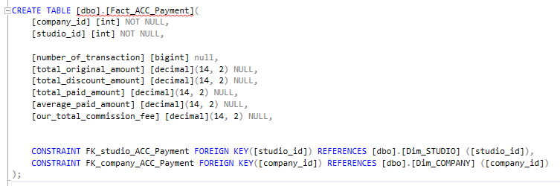

|  |  |
| --- | --- |
| Fact_ACC_Payment | |
| ستون | شرح |
| company_id | از ستون company_id جدول Dim_COMPANY در Data Warehouse به دست می‌آید. |
| studio_id | از ستون studio_id جدول Dim_STUDIO در Data Warehouse به دست می‌آید. |
| TimeKey | از ستون TimeKey جدول Dim_Date در دیتابیس DW_sakila گرفته شده است |
| number_of_transaction | در جدول Fact_Daily_Payment، Group by میزنیم بر روی دو فیلد company_id و studio_id و sum(number_of_transaction) را محاسبه میکنیم. |
| Total_original_amount | در جدول Fact_Transaction_Payment، Group by میزنیم بر روی دو فیلد company_id و studio_id و sum(total_original_amount) را محاسبه میکنیم. |
| Total_discount_amount | در جدول Fact_Daily_Payment، Group by میزنیم بر روی دو فیلد company_id و studio_id و sum(total_discount_amount) را محاسبه میکنیم. |
| Total_paid_amount | در جدول Fact_Daily_Payment، Group by میزنیم بر روی دو فیلد company_id و studio_id و sum(total_paid_amount) را محاسبه میکنیم. |
| average_paid_amount | در جدول Fact_Daily_Payment، Group by میزنیم بر روی دو فیلد company_id و studio_id و مقدار را محاسبه میکنیم. |
| our_ total_commission_fee | در جدول Fact_Daily_Payment، Group by میزنیم بر روی دو فیلد company_id و studio_id و sum(our_total_commission_fee) را محاسبه میکنیم. |

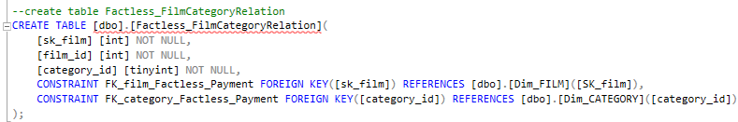

|  |  |
| --- | --- |
| Factless_FilmCategoryRelation | |
| ستون | شرح |
| sk_film | از ستون SK_film جدول Dim_Film در Data Warehouse به دست می‌آید. |
| film_id | از ستون film_id جدول Dim_Film در Data Warehouse به دست می‌آید. |
| category_id | از ستون category _id جدول Dim_ category در Data Warehouse به دست می‌آید. |